Proyecto Final — Ingeniería Mecánica (ITBA)
UAV para monitoreo de pozos petroleros en Vaca Muerta
Delimitación de alcance: objetivos mínimos y máximos

1. Objetivo general y contexto
El objetivo general del proyecto es desarrollar una solución basada en un vehículo aéreo no tripulado (UAV) capaz de monitorear distintas variables de interés en distintos rubros industriales. Dado que ese planteo es, en sí mismo, demasiado amplio como para guiar un desarrollo de un año, el alcance del proyecto se delimita a un caso de aplicación concreto: las restricciones y requerimientos presentes para operar un UAV de monitoreo sobre pozos petroleros en Vaca Muerta, Neuquén. Este recorte no descarta la aplicabilidad del desarrollo a otros rubros — simplemente fija un escenario de diseño específico (viento, autonomía, terreno, regulación) contra el cual dimensionar y validar la solución.
El monitoreo aéreo de operaciones petroleras es una práctica que distintas operadoras en el mundo vienen adoptando en los últimos años, y que en Vaca Muerta recién está comenzando a instrumentarse a esta escala. YPF inauguró en Neuquén su RTIC Upstream (Real Time Intelligence Center), un centro de control que monitorea en tiempo real más de 2.000 pozos, apoyado en más de 300 antenas Starlink para conectividad de campo, más de 150 cámaras fijas y una flota de 13 drones equipados con cámaras termográficas, además de un agente de inteligencia artificial (Nova) para anticipar desvíos operativos. Es, en otras palabras, el mismo tipo de necesidad de monitoreo distribuido que este proyecto busca abordar, aplicada hoy en la práctica por el mayor operador de la cuenca.
En ese mismo contexto, una práctica adicional que se está consolidando es instrumentar estos drones con cámaras capaces de detectar pérdidas de metano (CH₄) y dióxido de carbono (CO₂) en las instalaciones. Esto tiene, además de un fundamento ambiental, un driver regulatorio concreto: la provincia de Neuquén estableció un protocolo de reporte de emisiones de gases de efecto invernadero (CO₂, CH₄ y N₂O, con foco inicial en metano) que exige a las operadoras presentar, a partir de septiembre de 2026, su primer reporte correspondiente a las emisiones de 2025 — con verificación independiente y auditorías estatales, y un esquema que escala en precisión hasta 2030. Esto abre una necesidad de mercado concreta para tecnología de detección aérea de fugas, aunque —como se detalla en la sección de objetivos máximos— la cámara óptica de detección de gas (OGI) de esa capacidad específica queda fuera del objetivo mínimo del proyecto por motivos de costo, y se plantea como una posible extensión.

2. Objetivos mínimos
El objetivo mínimo del proyecto se centra en determinar los requisitos técnicos necesarios para poder operar un UAV de ala volante (“flying wing”) bajo las condiciones específicas de Vaca Muerta —viento, autonomía y terreno— y, a partir de esos requisitos, desarrollar un procedimiento de diseño que permita satisfacerlos de la manera más efectiva posible: una optimización geométrica asistida por inteligencia artificial, validada primero por análisis aerodinámico numérico y después por un prototipo físico (MVP).

2.1 Relevamiento de los requisitos operativos
Antes de optimizar cualquier geometría, es necesario fijar contra qué la estamos optimizando. Esta etapa consiste en relevar y cuantificar las condiciones reales que va a enfrentar el UAV en Vaca Muerta: régimen de vientos (velocidad media y ráfagas, relevante para la estabilidad y el margen de sustentación de un ala volante sin cola), autonomía necesaria en función de las distancias típicas entre locaciones de pozos y el punto de despegue/base de operaciones, y las características del terreno (superficie de meseta, posibles zonas de despegue/aterrizaje disponibles). Estos valores se convierten en las restricciones y objetivos numéricos que alimentan la función objetivo de la optimización descripta a continuación.

2.2 Optimización de la geometría: red neuronal + algoritmo genético
El núcleo del objetivo mínimo es automatizar la búsqueda de la mejor geometría posible del ala volante, en lugar de iterar el diseño a mano. El procedimiento completo tiene cuatro piezas que se combinan entre sí:
a) Parametrización del diseño.
El ala se describe con un número reducido de variables numéricas: envergadura, cuerda de raíz y de punta (cuya relación define el taper o ahusamiento), flecha (sweep), torsión de punta o washout, diedro, y el perfil aerodinámico de la sección. Este es exactamente el mismo conjunto de parámetros que ya se usó para generar la geometría paramétrica en Fusion 360 — el objetivo es que el mismo vector de variables que optimiza el algoritmo sea, sin traducción manual, el que después genera el sólido en CAD.
b) Evaluación aerodinámica rápida con el Método de Retícula de Vórtices (VLM).
Cada candidato generado por el algoritmo tiene que ser evaluado aerodinámicamente para saber qué tan bueno es. Para esto se usa el Vortex Lattice Method (VLM): un método numérico que, a diferencia de un CFD tradicional, no analiza un cuerpo sólido sino una superficie delgada (la superficie media del perfil, sin espesor) discretizada en una grilla de paneles, cada uno con un vórtice de herradura asociado. El solver calcula la intensidad de esos vórtices de manera que se cumpla la condición de no penetración del flujo sobre la superficie, y de ahí deriva sustentación, resistencia inducida y momentos — con paneles del orden de cientos, no de millones de celdas como un CFD volumétrico. Esa simplicidad es exactamente lo que lo hace útil acá: un CFD completo puede tardar minutos u horas por geometría, mientras que un VLM resuelve un candidato en fracciones de segundo, algo indispensable cuando el algoritmo genético necesita evaluar miles de candidatos a lo largo de muchas generaciones.
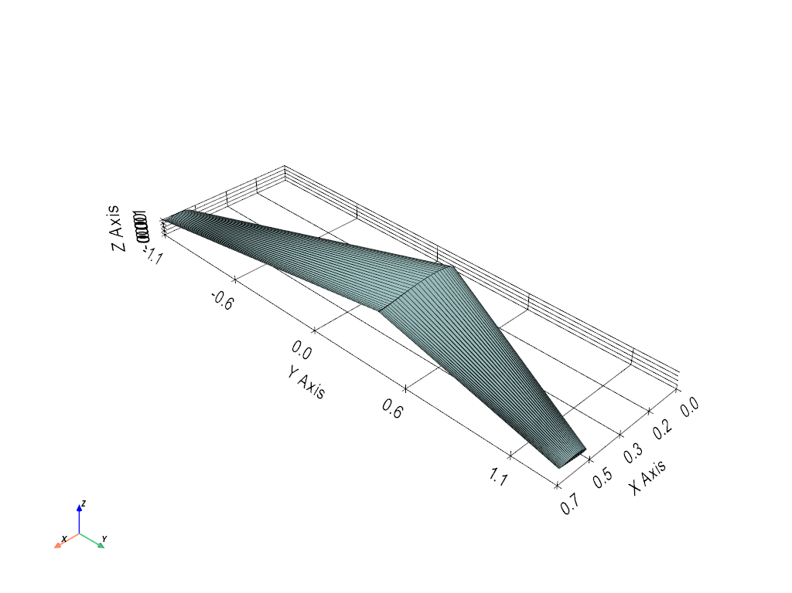
Figura 1 — Geometría de un ala volante (envergadura, flecha y torsión de punta) discretizada para el análisis, generada en Python con AeroSandbox.
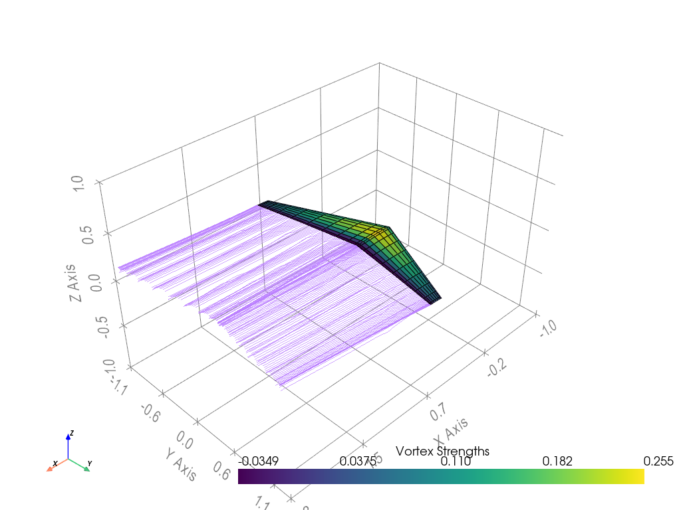
Figura 2 — Resultado del solver VLM: la malla de vórtices coloreada por intensidad de circulación, junto con las líneas de corriente del campo de velocidades inducido (estela y vórtices de punta de ala).
c) El rol de la red neuronal: NeuralFoil.
El VLM necesita, para cada sección del ala a lo largo de la envergadura, las curvas de comportamiento 2D del perfil aerodinámico (coeficientes de sustentación, resistencia y momento en función del ángulo de ataque). Calcular esas curvas con un método clásico (paneles + capa límite) es relativamente lento si hay que repetirlo miles de veces. Acá es donde entra la red neuronal: NeuralFoil es un modelo de red neuronal ya entrenado (no hace falta entrenarlo nosotros) que predice esas mismas curvas de forma prácticamente instantánea a partir de la forma del perfil. Es, en la práctica, una versión ya resuelta del concepto de “modelo sustituto” (surrogate model) entrenado con datos de un método más costoso, que en la bibliografía de referencia (ver más abajo) se entrena con datos generados por VLM. NeuralFoil provee esas polares 2D en milisegundos, el VLM las combina para calcular el comportamiento 3D del ala completa (con su envergadura, flecha y torsión finitas), y esa combinación es lo que hace viable evaluar una población entera de diseños candidatos en tiempos razonables.
d) El algoritmo genético.
Con una forma de evaluar cada candidato rápidamente (VLM + NeuralFoil), el algoritmo genético es el que explora el espacio de diseño para encontrar el mejor. Funciona de manera análoga a la selección natural: se genera una población inicial de diseños candidatos (cada uno, un vector con los valores de envergadura, cuerdas, flecha, torsión, etc.), se evalúa la aptitud (fitness) de cada uno con la función objetivo de la sección 2.3, se seleccionan los mejores candidatos de esa generación, se combinan entre sí (crossover, mezclando parámetros de dos “padres”) y se introducen mutaciones aleatorias menores para no quedar atrapados en un óptimo local. Ese ciclo se repite generación tras generación, y la población converge progresivamente hacia diseños cada vez mejores.
Este enfoque —red neuronal como modelo sustituto entrenado sobre datos de VLM, combinada con un algoritmo genético— replica directamente el método publicado por Tran, Pham, Nguyen y Nguyen en “Aerodynamic Design Optimization for Flying Wing Gliders Based on the Combination of Artificial Neural Networks and Genetic Algorithms” (Aerospace, vol. 12, n.º 9, 2025), que es el antecedente académico directo de este objetivo mínimo. Un hallazgo relevante de ese trabajo, que este proyecto también va a tener que gestionar, es que las configuraciones de máxima eficiencia aerodinámica tienden a ser inestables longitudinalmente, mientras que las configuraciones estables sacrifican performance — los autores reportan una penalización de aproximadamente 11,5% en alcance al incorporar una restricción de estabilidad (margen estático positivo) a la optimización.
Vale una aclaración sobre el propio método VLM: no es una técnica experimental ni exclusiva de este trabajo, sino un método clásico y extensamente validado en la industria aeronáutica. Una de sus implementaciones de referencia, AVL (Athena Vortex Lattice), fue desarrollada por Mark Drela, profesor del MIT especializado en aerodinámica computacional y autor también de XFOIL (la herramienta de análisis de perfiles 2D en la que se apoyan gran parte de las bases de datos de perfiles que se usan en este proyecto). Que el método esté respaldado por décadas de uso y validación académica es parte de por qué es razonable apoyar la optimización en él, en lugar de en un modelo completamente ad-hoc.

2.3 Función objetivo ponderada
La optimización no busca un único máximo (por ejemplo, sólo eficiencia aerodinámica), sino un balance entre varias características, cada una con un peso relativo según su importancia para la misión. Los parámetros considerados y una propuesta inicial de ponderación son:
Parámetro | Qué representa | Por qué importa en Vaca Muerta
L/D (eficiencia aerodinámica) | Relación sustentación/resistencia | Determina la autonomía y el alcance por unidad de energía
Margen estático / pendiente de Cm | Estabilidad longitudinal sin cola | Un ala volante depende de esto para ser controlable en vuelo
CL máx. / margen a la entrada en pérdida | Reserva de sustentación disponible | Margen de seguridad frente a ráfagas de viento
Peso estructural estimado | Peso total de la aeronave | Menor peso = mayor payload y/o mayor autonomía

La ponderación concreta de cada término (por ejemplo, priorizar fuertemente el margen frente a ráfagas dado el régimen de viento de la zona, por sobre una fracción adicional de eficiencia) es una decisión de diseño que el equipo va a definir junto con el marco de restricciones que surja de la sección 2.1, y que puede ajustarse según el criterio que la junta de profesores considere pertinente para el proyecto — de ahí que se proponga como un esquema abierto y no como valores cerrados.

2.4 Validación por CFD
El VLM (combinado con NeuralFoil) es, de manera deliberada, un método de baja fidelidad: no modela separación de flujo viscoso, no captura efectos de espesor real del perfil, y trabaja sobre una superficie sin volumen. Eso es lo que lo hace lo suficientemente rápido para sostener miles de evaluaciones dentro del algoritmo genético, pero también implica que sus resultados hay que confirmarlos antes de comprometerse a fabricar. Por eso, una vez que la optimización converge a una geometría final, esa geometría específica se valida con un análisis de CFD de mayor fidelidad, en las condiciones de operación reales relevadas en 2.1, para confirmar (o ajustar) las predicciones de performance antes de pasar a la construcción.

2.5 Construcción de un MVP y validación en campo
Con la geometría ya validada numéricamente, se construye un prototipo mínimo viable (MVP): una aeronave física a escala reducida o completa que permita ensayar en vuelo real la efectividad de la solución encontrada, y contrastar el comportamiento medido contra lo predicho por el modelo aerodinámico (VLM + CFD). Este paso es el que finalmente cierra el círculo entre el diseño optimizado por software y una solución físicamente construida y probada, que es el objetivo explícito del proyecto.

2.6 Dimensionamiento, construcción y fabricación
En paralelo a la validación aerodinámica, se realiza el dimensionamiento estructural (largueros, costillas, revestimiento) y se define el proceso de fabricación, con el objetivo explícito de mantener el peso total de la aeronave en el mínimo posible — un peso menor mejora directamente tanto la autonomía como el margen de payload disponible para la instrumentación (cámaras, electrónica de a bordo). Entre las rutas de fabricación ya relevadas por el equipo se encuentran el corte de espuma por hilo caliente controlado por CNC (que puede tomar directamente las coordenadas del perfil y la geometría del planform que ya produce la optimización, sin pasar necesariamente por un sólido de CAD) y la impresión 3D de componentes estructurales con optimización topológica, para las piezas que sí requieren mayor resistencia puntual (anclajes, herrajes).

3. Objetivos máximos
Sobre la base del objetivo mínimo (un UAV cuya geometría fue optimizada y validada para las condiciones de Vaca Muerta), se plantean una serie de extensiones posibles, de dificultad creciente, que permiten ampliar el alcance del proyecto según el tiempo y la complejidad que la junta de profesores considere razonable para un desarrollo de un año entre tres personas. Estos módulos son incrementales: cada uno se apoya en que el mínimo ya esté resuelto, y no son necesarios entre sí para tener valor.
Vuelo autónomo por GPS (dificultad media).
Incorporar navegación autónoma basada en waypoints GPS, de manera que el UAV pueda recorrer un circuito de pozos predefinido sin intervención manual continua. Ya existen soluciones de piloto automático open source (ArduPilot es la que el equipo viene evaluando) que resuelven la parte genérica de este problema; el trabajo específico del proyecto sería adaptar esa base a la aplicación concreta (misiones tipo, integración con la instrumentación de a bordo, comportamiento ante pérdida de señal).
Visión computacional y seguimiento en tiempo real (dificultad alta).
Incorporar un sistema de visión computacional capaz de identificar personas, cuadrillas de servicio, vehículos y pozos en las imágenes capturadas en vuelo, integrado con el piloto automático para poder, en tiempo real, seguir un objetivo de interés o ejecutar vuelos que se ajusten dinámicamente para relevar con mayor nivel de detalle una zona u objeto específico. Es el módulo de mayor dificultad relativa porque combina detección/clasificación de objetos, geolocalización de esos objetos desde una cámara en movimiento, y control en lazo cerrado del UAV a partir de esa información — cada una de esas piezas es viable por separado, pero integrarlas de forma robusta en tiempo real es un problema no trivial.
Telemetría y alcance de largo rango (BVLOS).
Extender el enlace de telemetría más allá del rango típico de línea de vista (radios de largo alcance tipo RFD900x, o telemetría satelital) para habilitar misiones fuera del alcance visual del operador (BVLOS), en línea con las categorías de operación definidas por la Resolución ANAC 550/2025 para este tipo de vuelos.
Autonomía extendida con celdas de mayor densidad energética.
Evaluar paquetes de baterías construidos con celdas cilíndricas de alta densidad energética (formato 18650/21700, el mismo tipo de celda usado en UAVs de ala fija de largo alcance ya relevados como antecedente) para extender el rango o el tiempo de misión más allá de lo que permite una batería estándar de la misma categoría de peso.
Sensado secundario: cámara térmica y, como extensión futura, detección óptica de gas.
Sumar una cámara térmica genérica de bajo costo como sensor secundario de inspección, y —como una extensión posterior sujeta a disponibilidad de presupuesto, dado que quedó fuera del objetivo mínimo por costo— evaluar la incorporación de una cámara de detección óptica de gas (OGI) para metano/CO₂, que conectaría directamente con la necesidad regulatoria descripta en la sección 1.
Nota: esta última lista de objetivos máximos reconstruye extensiones que el equipo discutió en etapas previas de la definición del proyecto; queda sujeta a revisión — si falta o sobra algo, es el punto a ajustar antes de presentarlo.

Fuentes
• YPF monitorea más de 2.000 pozos en Vaca Muerta desde su RTIC con IA, drones y Starlink — https://mase.lmneuquen.com/vaca-muerta/ypf-monitorea-mas-2000-pozos-vaca-muerta-su-rtic-ia-drones-y-starlink-n1248621
• Cómo se aplica el reporte de emisiones a las petroleras, con el metano como primer objetivo en Vaca Muerta — https://www.mejorenergia.com.ar/noticias/2026/05/06/5520-como-se-aplica-el-reporte-de-emisiones-a-las-petroleras-con-el-metano-como-primer-objetivo-en-vaca-muerta
• Tran, D.T.; Pham, V.K.; Nguyen, A.T.; Nguyen, D.-T. Aerodynamic Design Optimization for Flying Wing Gliders Based on the Combination of Artificial Neural Networks and Genetic Algorithms. Aerospace 2025, 12(9), 818 — https://www.mdpi.com/2226-4310/12/9/818
• Mark Drela — MIT (autor de AVL y XFOIL) — https://en.wikipedia.org/wiki/Mark_Drela
• AeroSandbox (framework de optimización aerodinámica en Python, VLM) — https://github.com/peterdsharpe/AeroSandbox
• NeuralFoil (red neuronal pre-entrenada para aerodinámica de perfiles 2D) — https://github.com/peterdsharpe/NeuralFoil

